МИНОБРНАУКИ РОССИИ
Санкт-Петербургский государственный
электротехнический университет
«ЛЭТИ» им. В.И. Ульянова (Ленина)
Кафедра МО ЭВМ

отчет
по лабораторной работе №9
по дисциплине «Вычислительная математика»
Тема: «Численное интегрирование. Составные формулы прямоугольников, трапеций, Симпсона.»

Студентка гр. 4342 |  | Хальметова Ю.Р.
Преподаватель |  | Пуеров Г.Ю.

Санкт-Петербург
2026

Цель работы.
Вычисление определенного интеграла с заданной точностью ϵ с помощью квадратурных формул прямоугольников, трапеций и Симпсона, применение правила Рунге для контроля погрешности и сравнительная оценка эффективности методов.

Задание.
Используя квадратурные формулы прямоугольников, трапеций и Симпсона, вычислить значения заданного интеграла и, применив правило Рунге, найти наименьшее значение n (наибольшее значение шага h ), при котором каждая из указанных формул дает приближенное значение интеграла с погрешностью ϵ, не превышающей заданную.
Порядок выполнения лабораторной работы №6.
1) Составить программы-функции для вычисления интегралов по формулам прямоугольников, трапеций и Симпсона.
2) Составить программу-функцию для вычисления подынтегральной функции.
3) Составить головную программу, содержащую оценку по Рунге погрешности каждой из перечисленных выше квадратурных формул, удваивающих n до тех пор, пока погрешность не станет меньше , и осуществляющих печать результатов: значения интеграла и значения n для каждой формулы.
4) Провести вычисления по программе, добиваясь, чтобы результат удовлетворял требуемой точности.
5) Результаты работы оформить в виде краткого отчета, содержащего сравнительную оценку применяемых для вычисления формул. (ϵ = 0.01; 0.001; 0.0001)
Вариант 21:
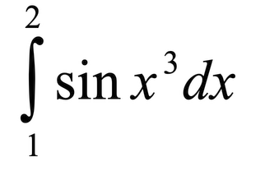

Теоретическое обоснование методов (вывод формул).
Для вычисления определенного интеграла 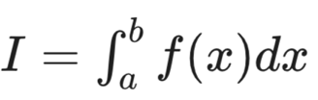 отрезок интегрирования [a, b] разбивается на n равных частей точками x_{i} = a + i * h, где i = 0, 1, 2, …, n, а шаг разбиения равен h = (b-a)/n .
Точное значение интеграла равно сумме интегралов на каждом элементарном отрезке [x_{i}, x_{i+1}]:
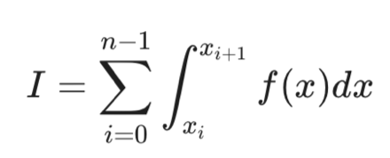
В основе численных методов лежит замена подынтегральной функции f(x) на каждом маленьком отрезке более простой функцией (многочленом нулевой, первой или второй степени), интеграл от которой легко вычисляется.

1. Вывод составной формулы средних прямоугольников
На каждом элементарном отрезке [x_{i}, x_{i+1}] мы заменяем криволинейную трапецию обычным прямоугольником. Высота этого прямоугольника берется в середине отрезка, то есть в точке x_{i} + h/2. Площадь одного такого прямоугольника равна произведению основания на высоту:
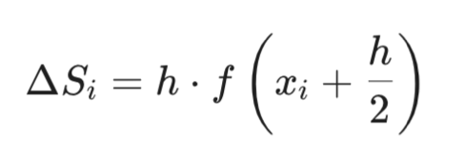
Суммируя площади всех прямоугольников на отрезке , получаем составную формулу:

2. Вывод составной формулы трапеций
В данном методе функция f(x) на отрезке [x_{i}, x_{i+1}] заменяется прямой линией, соединяющей точки (x_{i}, f(x_{i})) и (x_{i+1}, f(x_{i+1})). Фигура под этим графиком представляет собой прямоугольную трапецию. Площадь одной трапеции равна полусумме оснований, умноженной на высоту (шаг h):
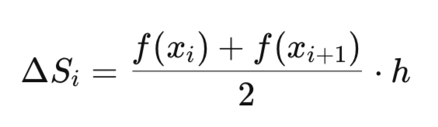
Складывая площади всех трапеций, получаем:
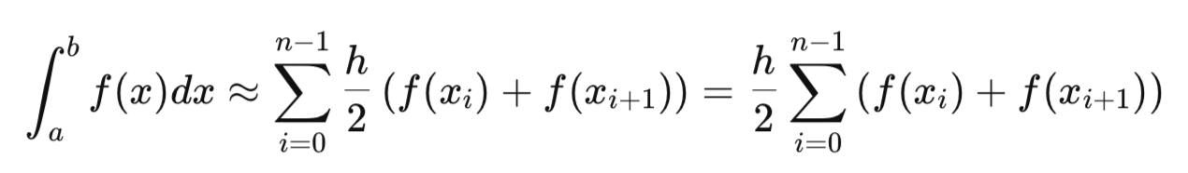

3. Вывод составной формулы Симпсона (парабол)
Для применения метода Симпсона требуется четное число разбиений n = 2m. Мы рассматриваем сдвоенные отрезки длиной 2h (от x_{2i} до x_{2i + 2}). На каждом таком участке функция f(x) заменяется параболой (многочленом второй степени), проходящей через три точки: левую, центральную и правую.
Аналитическое интегрирование уравнения этой параболы на отрезке длиной 2h дает классическую формулу площади под ней:
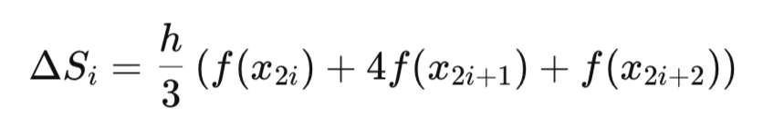
где x_{2i} - левый край, x_{2i + 1} - середина, x_{2i + 2} - правый край сдвоенного отрезка.
Так как всего таких сдвоенных отрезков штук, просуммируем их:
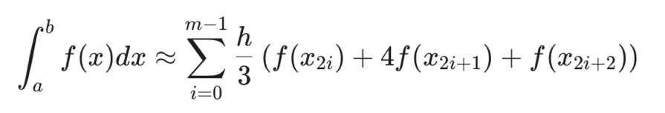
Вынося h/3 за знак суммы, получаем итоговую квадратурную формулу Симпсона.

Разработка программы.
Программа, реализующая методы численного интегрирования, была написана на языке программирования Python.
Была написана подпрограмма f(x) для вычисления значения подынтегральной функции f(x):
def f(x):
return math.sin(x**3)
Функции rect_integral(a, b, n), trap_integral(a, b, n) и simpson_integral(a, b, n) реализуют вычисление определенного интеграла методами средних прямоугольников, трапеций и Симпсона соответственно. Принимают на вход:
a, b (тип float) - нижний и верхний пределы интегрирования.
n (тип int) - количество отрезков разбиения (для метода Симпсона n задается четным).
Возвращают приближенное значение интеграла на сетке с шагом h.
Функция solve_with_runge(method_func, method_name, a, b, eps) реализует итерационный процесс оценки погрешности по правилу Рунге. Она последовательно удваивает число разбиений n (начиная с n=2) до тех пор, пока модуль разности приближений не обеспечит погрешность, не превышающую заданную. Принимает на вход:
method_func (тип Callable) - ссылка на вызываемую функцию вычисления интеграла (одна из трех описанных выше).
method_name (тип str) - идентификатор метода для выбора корректного делителя в формуле Рунге (3 для прямоугольников и трапеций, 15 для Симпсона).
a, b (тип float) - границы отрезка интегрирования.
eps (тип float) - заданная точность вычисления (ϵ).
Функция возвращает уточненное окончательное значение интеграла с учетом прибавления или вычитания остаточного члена по правилу Рунге, а также итоговое количество совершенных разбиений n, при котором была достигнута требуемая точность.
Разработанный программный код (включая реализацию всех функций и блок тестирования для ϵ=0.01;0.001;0.0001) см. в приложении А.

Тестирование.
В таблице 1 приведены результаты работы программы для различных значений заданной точности ϵ. Для каждого из трех методов (прямоугольников, трапеций и Симпсона) зафиксировано итоговое приближенное значение интеграла и количество разбиений отрезка n, потребовавшееся для достижения требуемой точности по правилу Рунге.
Таблица 1 – Результаты тестирования

№ п/п | Входные данные (Точность ϵ) | Метод интегрирования | Выходные данные (Значение интеграла) | Число разбиений (n)
1 | 0.01 | Прямоугольников | 0.221512 | 8
2 | 0.01 | Трапеций | 0.210358 | 8
3 | 0.01 | Симпсона | 0.156893 | 4
4 | 0.001 | Прямоугольников | 0.219178 | 16
5 | 0.001 | Трапеций | 0.217556 | 32
6 | 0.001 | Симпсона | 0.156893 | 4
7 | 0.0001 | Прямоугольников | 0.218172 | 64
8 | 0.0001 | Трапеций | 0.217966 | 64
9 | 0.0001 | Симпсона | 0.218027 | 16

Проанализировав данные из Таблицы 1, можно сделать следующие выводы о работе численных методов интегрирования и оценке погрешности по правилу Рунге:
- Скорость сходимости и вычислительная эффективность: При жестком требовании к точности (ϵ = 0.0001) метод Симпсона демонстрирует наивысшую эффективность. Для достижения нужного результата ему потребовалось всего n = 16 разбиений, в то время как методам прямоугольников и трапеций пришлось дробить сетку до n = 64. Это наглядно подтверждает теорию: метод Симпсона имеет 4-й порядок точности, а остальные - только 2-й.
- Сравнение методов 2-го порядка: Методы средних прямоугольников и трапеций показывают схожую производительность. При ϵ = 0.0001 они оба остановились на n = 64. Однако на промежуточной точности ϵ = 0.001 метод прямоугольников сошелся быстрее (n = 16), чем метод трапеций (n = 32).
- Эффект «ложной сходимости» (важное наблюдение): В результатах метода Симпсона при ϵ = 0.01 и ϵ = 0.001 можно заметить аномалию: программа выдала значение интеграла $≈$ 0.1256893 при минимальном количестве шагов (n = 4). При этом истинное значение интеграла стремится к $≈$ 0.218 (что видно при ϵ = 0.0001). Это классическая ситуация для правила Рунге при работе с быстро осциллирующими (колеблющимися) функциями, такой как sin(x³) на отрезке [1,2] . На слишком грубой сетке (n = 2 и n = 4) узлы интерполяции случайно совпали так, что разница [I_{h/2} - I_{h}] оказалась очень маленькой. Правило Рунге «решило», что точность уже достигнута, и досрочно остановило цикл. И только при более строгом условии (ϵ = 0.0001) алгоритм пошел дальше (n = 16), «увидел» реальные изгибы графика и выдал верный ответ 0.218027.
Общий вывод: Составная квадратурная формула Симпсона является наиболее предпочтительной для точных расчетов, так как экономит ресурсы процессора за счет меньшего числа итераций. Однако при интегрировании сложных функций с резкими перепадами необходимо задавать достаточно высокую стартовую точность, чтобы избежать преждевременной остановки алгоритма по правилу Рунге.

Выводы.
В ходе работы был реализован метод бисекции для уравнения f(x)=arctg(x)−1/x=0 на отрезке [1, 2]. Практические испытания подтвердили теоретическую скорость сходимости: количество итераций в точности соответствует расчетной формуле N≈log₂(1/ε), где для каждого третьего знака точности требуется около 10 шагов. Анализ чувствительности показал, что алгоритм сохраняет стабильность до тех пор, пока ошибка в данных Δ не превышает точность поиска ε. При больших погрешностях наблюдается преждевременная остановка из-за округления значений функции до нуля, однако метод все равно находит значение в окрестности корня. Это доказывает высокую устойчивость метода бисекции к шумам в исходных данных, так как для его работы критически важен только знак функции, а не её точное значение. В целом алгоритм признан эффективным и надежным для решения поставленной задачи.

Приложение А
Исходный код программы
Название файла: lab_7.py
import math

# 2) Функция для вычисления подынтегральной функции
def f(x):
return math.sin(x ** 3)

# 1) Программы-функции для вычисления интегралов
def rect_integral(a, b, n):
"""Метод средних прямоугольников"""
h = (b - a) / n
total = 0
for i in range(n):
x_i = a + i * h
total += f(x_i + h / 2)
return h * total

def trap_integral(a, b, n):
"""Метод трапеций"""
h = (b - a) / n
total = 0
for i in range(n):
x_i = a + i * h
x_next = a + (i + 1) * h
total += f(x_i) + f(x_next)
return (h / 2) * total

def simpson_integral(a, b, n):
"""Метод Симпсона (парабол)"""
h = (b - a) / n
m = n // 2 # Количество сдвоенных шагов
total = 0
for i in range(m):
x_2i = a + 2 * i * h
x_2i_1 = a + (2 * i + 1) * h
x_2i_2 = a + (2 * i + 2) * h
total += f(x_2i) + 4 * f(x_2i_1) + f(x_2i_2)
return (h / 3) * total

# 3) Головная программа с оценкой по Рунге
def solve_with_runge(method_func, method_name, a, b, eps):
n = 2 # Начинаем с n=2 (четное число, обязательно для Симпсона)
I_h = method_func(a, b, n)

while True:
n *= 2 # Удваиваем число разбиений
I_h2 = method_func(a, b, n)

# Разница по модулю
diff = abs(I_h2 - I_h)

# Определяем делитель для правила Рунге
if method_name == "simpson":
error = diff / 15
else:
error = diff / 3

# Проверяем, достигли ли мы нужной точности
if error <= eps:
if method_name == "rect":
final_val = I_h2 + error
elif method_name == "trap":
final_val = I_h2 - error
else: # simpson
final_val = I_h2 - error

return final_val, n

# Если точность не достигнута, текущий I_h2 становится старым I_h для следующего шага
I_h = I_h2

# 4) Проведение вычислений для разных эпсилон
def main():
a = 1.0
b = 2.0
epsilons = [0.01, 0.001, 0.0001]

methods = [
(rect_integral, "rect", "Прямоугольники"),
(trap_integral, "trap", "Трапеции"),
(simpson_integral, "simpson", "Симпсон")
]

for eps in epsilons:
print(f"\n--- Точность eps = {eps} ---")
for func, name, label in methods:
result, final_n = solve_with_runge(func, name, a, b, eps)
print(f"{label}: Интеграл = {result:.6f}, n = {final_n}")

if __name__ == "__main__":
main()

